
2

สมการและการแก้สมการ
แผนการจัดการเรียนรู้ที่ 7
สมบัติของการเท่ากันเกี่ยวกับการคูณและการหาร
ชั้นประถมศึกษาปีที่ 6 เวลา 1 ชั่วโมง

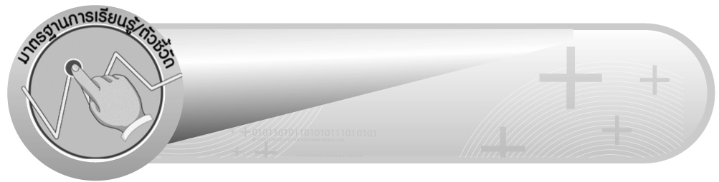
มาตรฐานการเรียนรู้/ตัวชี้วัด

มาตรฐานการเรียนรู้
มาตรฐาน ค 4.2 ใช้นิพจน์ สมการ อสมการ กราฟ และตัวแบบเชิงคณิตศาสตร์
(mathematical model) อื่น ๆ แทนสถานการณ์ต่าง ๆ ตลอดจนแปลความหมาย
และนำไปใช้แก้ปัญหา
ตัวชี้วัด
ค 4.2 ป.6/1 เขียนสมการจากสถานการณ์หรือปัญหา และแก้สมการ พร้อมทั้ง
ตรวจคำตอบ
มาตรฐานการเรียนรู้
มาตรฐาน ค 6.1 มีความสามารถในการแก้ปัญหา การให้เหตุผล การสื่อสาร การสื่อความหมาย
ทางคณิตศาสตร์และการนำเสนอ การเชื่อมโยงความรู้ต่าง ๆ ทางคณิตศาสตร์
และเชื่อมโยงคณิตศาสตร์กับศาสตร์อื่น ๆ และมีความคิดริเริ่มสร้างสรรค์
ตัวชี้วัด
ค 6.1 ป.6/1 , ป.6/2 , ป.6/3 , ป.6/4 , ป.6/5

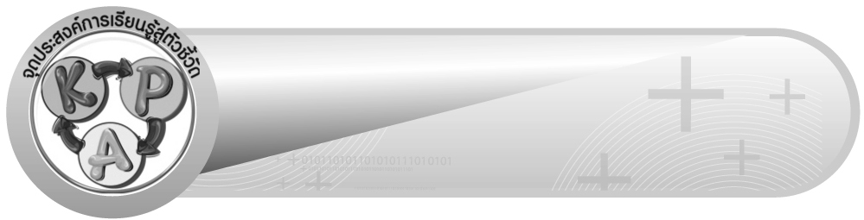
จุดประสงค์การเรียนรู้สู่ตัวชี้วัด

1. อธิบายสมบัติของการเท่ากันเกี่ยวกับการคูณและการหาร (K)
2. เขียนแสดงสมบัติของการเท่ากันเกี่ยวกับการคูณและการหาร (P)
3. เห็นคุณค่าของการนำสมบัติของการเท่ากันเกี่ยวกับการคูณและการหารไปใช้ (A)


สาระสำคัญ

จำนวนสองจำนวนที่เท่ากัน เมื่อนำจำนวนอีกจำนวนหนึ่งมาคูณแต่ละจำนวนที่เท่ากัน
ผลคูณย่อมเท่ากันเสมอ
จำนวนสองจำนวนที่เท่ากัน เมื่อนำจำนวนอีกจำนวนหนึ่งซึ่งไม่เท่ากับศูนย์มาหารแต่ละจำนวนที่เท่ากัน ผลหารย่อมเท่ากันเสมอ

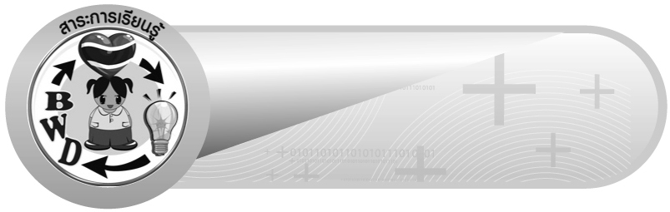
สาระการเรียนรู้

1. สมบัติของการเท่ากันเกี่ยวกับการคูณ
2. สมบัติของการเท่ากันเกี่ยวกับการหาร

คุณลักษณะอันพึงประสงค์
ใฝ่เรียนรู้
ตัวชี้วัดที่ 4.1 ตั้งใจ เพียรพยายามในการเรียนและเข้าร่วมกิจกรรมการเรียนรู้

สมรรถนะสำคัญของผู้เรียน
1. ความสามารถในการสื่อสาร
2. ความสามารถในการคิด
- การคิดวิเคราะห์


ชิ้นงานหรือภาระงาน (หลักฐาน ร่องรอยแสดงความรู้)

ผลงานจากกิจกรรมข้อ 7


คำถามท้าทาย

นักเรียนจะนำความรู้เรื่อง สมบัติของการเท่ากันเกี่ยวกับการคูณหรือการหาร ไปใช้ ในการเรียนคณิตศาสตร์เรื่องใดได้อีกบ้าง


การจัดกิจกรรมการเรียนรู้

1. ให้นักเรียนทบทวนความรู้เรื่อง สมบัติของการเท่ากันเกี่ยวกับการบวกและการลบ
โดยครูติด แถบประโยคสัญลักษณ์บนกระดาน และเลือกผู้แทนนักเรียน 2 คน ออกมาช่วยกันแสดงวิธีคิดบนกระดาน ดังนี้
1) 2)
4 + 12 = 16
15 – 4 = 11
จากนั้นให้นักเรียนนำ 5 มาบวก และลบแต่ละจำนวนทั้งสองสมการ เช่น
4 + 12 + 5 = 16 + 5 15 – 4 + 5 = 11 + 5
21 = 21 16 = 16
และ 4 + 12 – 5 = 16 – 5 15 – 4 – 5 = 11 – 5
11 = 11 6 = 6
ครูและนักเรียนร่วมกันตรวจสอบความถูกต้อง
2. ครูให้ผู้แทนนักเรียนอีก 2 คน ออกมานำ 2 คูณทั้งสองข้างของเครื่องหมายเท่ากับของสมการแทนการบวกและการลบ แล้วคิดหาคำตอบ ดังนี้
1) (4 +12) × 2 = 16 × 2 2) (15 – 4) × 2 = 11 × 2
16 × 2 = 16 × 2 11 × 2 = 11 × 2
32 = 32 22 = 22
ครูใช้คำถามกระตุ้นความคิดของนักเรียน ดังนี้
 สมการข้อ 1) และสมการข้อ 2) เป็นจริงหรือเป็นเท็จ (เป็นสมการที่เป็นจริง)
 เมื่อนำ 2 มาคูณแต่ละจำนวนทุกสมการ ได้สมการที่จำนวนทั้งสองข้างของเครื่องหมายเท่ากับมีค่าเท่ากันหรือไม่ (เท่ากัน)
 สมการทั้งสองยังเป็นสมการที่เป็นจริงหรือไม่ (เป็นสมการที่เป็นจริง)

3. ครูติดแถบสมการบนกระดาน ให้ผู้แทนนักเรียนครั้งละ 2 คน ออกมาปฏิบัติตามบัตรคำสั่ง
ครั้งละ 1 ข้อ ดังนี้
1) 2)
3 + 5 = 8
24 – 4 = 20
3) 4)
30 + 6 = 36
95 – 35 = 60 45
 นำ 3 คูณสมการในข้อ 1) ทั้งสองข้าง
 นำ 2 คูณสมการในข้อ 2) ทั้งสองข้าง
 นำ 5 คูณสมการในข้อ 3) ทั้งสองข้าง
 นำ 4 คูณสมการในข้อ 4) ทั้งสองข้าง
จากนั้นให้นักเรียนร่วมกันพิจารณาว่าสมการข้างต้นเมื่อนำจำนวนมาคูณจะได้จำนวนทั้งสองข้างของเครื่องหมายเท่ากับของสมการที่เท่ากันหรือไม่ (เท่ากัน) ครูและนักเรียนร่วมกันตรวจสอบความถูกต้อง
4. ครูและนักเรียนร่วมกันอภิปรายเพื่อให้ได้ข้อสรุปว่า จำนวนสองจำนวนที่เท่ากัน
เมื่อนำจำนวนหนึ่งมาคูณแต่ละจำนวนที่เท่ากัน ผลคูณย่อมเท่ากัน สมบัติเช่นนี้ เรียกว่า สมบัติ
ของการเท่ากันเกี่ยวกับการคูณ
5. ครูติดแถบสมการบนกระดาน จากนั้นครูใช้คำถามเพื่อกระตุ้นความคิดของนักเรียน ดังนี้
16 + 2 = 18 45
 สมการข้างต้นเป็นจริงหรือเป็นเท็จ (เป็นจริง)
 ถ้านำ 3 มาหารทั้งสองข้างของสมการจะได้ผลหารเท่ากันหรือไม่ (ให้ผู้แทนนักเรียน 1 คน ออกมาแสดงวิธีคิดบนกระดาน ดังนี้
(16 + 2) ÷ 3 = 18 ÷ 3
6 = 6 (เท่ากัน))
 สมการใหม่เป็นสมการที่เป็นจริงหรือเป็นเท็จ (เป็นจริง)
6. ครูยกตัวอย่างจำนวนที่นำมาหารเพิ่มเติม ดังนี้
2
9
2
9
16 + 2 ÷ = 18 ÷
16 + 2 ÷ = 18 ÷
แล้วทำกิจกรรมเช่นเดียวกับกิจกรรมข้อ 5
7. ครูติดแถบสมการบนกระดาน ดังนี้
1) 2 × 5 = 10 2) 20 – 8 = 12 3) 32 ÷ 4 = 8
จากนั้นครูแบ่งนักเรียนออกเป็น 5 กลุ่ม แต่ละกลุ่มจะร่วมกันคิดจำนวนมาหารสมการ
แต่ละจำนวน และให้ผู้แทนกลุ่มออกมานำเสนอวิธีคิดบนกระดาน ครูและนักเรียนร่วมกันตรวจสอบความถูกต้อง
8. ครูและนักเรียนร่วมกันอภิปรายเพื่อให้ได้ข้อสรุปว่า จำนวนสองจำนวนที่เท่ากัน เมื่อนำจำนวนหนึ่งซึ่งไม่เท่ากับศูนย์มาหารแต่ละจำนวนที่เท่ากัน ผลหารย่อมเท่ากัน สมบัติเช่นนี้ เรียกว่า สมบัติ ของการเท่ากันเกี่ยวกับการหาร
9. ให้นักเรียนและครูร่วมกันสรุปความรู้ ดังนี้
 จำนวนสองจำนวนที่เท่ากัน เมื่อนำจำนวนอีกจำนวนหนึ่งมาคูณแต่ละจำนวนที่เท่ากัน ผลคูณย่อมเท่ากันเสมอ
 จำนวนสองจำนวนที่เท่ากัน เมื่อนำจำนวนอีกจำนวนหนึ่งซึ่งไม่เท่ากับศูนย์มาหาร
แต่ละจำนวนที่เท่ากัน ผลหารย่อมเท่ากันเสมอ
10. ให้นักเรียนแสดงความคิดเห็น โดยครูถามคำถามท้าทาย ดังนี้
 นักเรียนจะนำความรู้เรื่อง สมบัติของการเท่ากันเกี่ยวกับการคูณหรือการหาร
ไปใช้ในการเรียนคณิตศาสตร์เรื่องใดได้อีกบ้าง


การจัดบรรยากาศเชิงบวก

ให้นักเรียนได้ร่วมกิจกรรมที่หลากหลายทั้งแบบกลุ่มและแบบเดี่ยว สามารถตอบคำถามและเลือกจำนวนในการทำกิจกรรมได้หลากหลายตามประสบการณ์โดยไม่ต้องกลัวว่าจะผิด และใช้ วิธีการเสริมแรงโดยการให้คะแนนในการร่วมกิจกรรม


สื่อการเรียนรู้

แถบสมการ

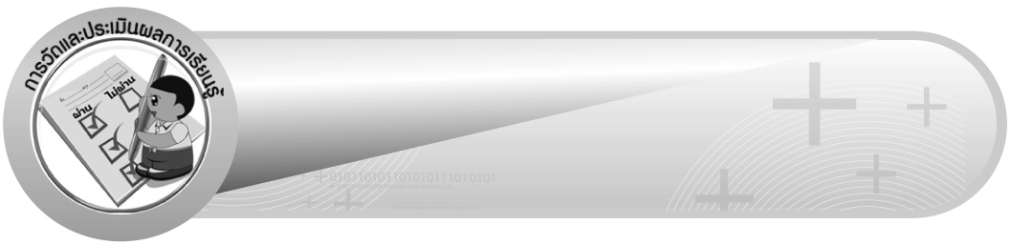
การวัดและประเมินผลการเรียนรู้

1. วิธีการวัดและประเมินผล
1.1 สังเกตพฤติกรรมของนักเรียนในการเข้าร่วมกิจกรรม
1.2 สังเกตพฤติกรรมของนักเรียนในการเข้าร่วมกิจกรรมกลุ่ม
2. เครื่องมือ
2.1 แบบสังเกตพฤติกรรมการเข้าร่วมกิจกรรม
2.2 แบบสังเกตพฤติกรรมการเข้าร่วมกิจกรรมกลุ่ม
3. เกณฑ์การประเมิน
3.1 การประเมินพฤติกรรมการเข้าร่วมกิจกรรม
ผ่านตั้งแต่ 2 รายการ ถือว่า ผ่าน
ผ่าน 1 รายการ ถือว่า ไม่ผ่าน
3.2 การประเมินพฤติกรรมการเข้าร่วมกิจกรรมกลุ่ม
คะแนน 9-10 ระดับ ดีมาก
คะแนน 7-8 ระดับ ดี
คะแนน 5-6 ระดับ พอใช้
คะแนน 0-4 ระดับ ควรปรับปรุง


ข้อเสนอแนะของผู้บริหารสถานศึกษา

______________________________________________________________________________
______________________________________________________________________________
______________________________________________________________________________
______________________________________________________________________________
______________________________________________________________________________
______________________________________________________________________________
______________________________________________________________________________
______________________________________________________________________________
______________________________________________________________________________
______________________________________________________________________________
______________________________________________________________________________
______________________________________________________________________________
______________________________________________________________________________
______________________________________________________________________________
______________________________________________________________________________
______________________________________________________________________________
______________________________________________________________________________
______________________________________________________________________________
______________________________________________________________________________
______________________________________________________________________________
______________________________________________________________________________
______________________________________________________________________________
______________________________________________________________________________
______________________________________________________________________________
______________________________________________________________________________

ลงชื่อ__________________ (ผู้บริหารสถานศึกษา)
(__________________)
_____/_____/_____

บันทึกหลังการสอน

ผลการจัดการเรียนการสอน
______________________________________________________________________________
______________________________________________________________________________
______________________________________________________________________________
______________________________________________________________________________
______________________________________________________________________________
______________________________________________________________________________

ปัญหา / อุปสรรค
______________________________________________________________________________
______________________________________________________________________________
______________________________________________________________________________
______________________________________________________________________________
______________________________________________________________________________
______________________________________________________________________________

แนวทางแก้ไข
______________________________________________________________________________
______________________________________________________________________________
______________________________________________________________________________
______________________________________________________________________________
______________________________________________________________________________
______________________________________________________________________________

ลงชื่อ__________________ (ผู้บันทึก)
(__________________)
_____/_____/_____

